**INFORMATIONS SUR LE**

**CHALLENGE INTERDÉPARTEMENTAL DE BOCCIA**

**DU 5 JUIN 2025**

Bonjour,

Les Comités Départementaux Handisport 17, 79, et 86 ont le plaisir de vous convier au challenge interdépartemental de Boccia - 1ère édition, qui se déroulera en Deux-Sèvres.

🕜 **HORAIRES :** de 10h à 16h30

📝 **INSCRIPTIONS :**

Vous trouverez ci-joint les fichiers **à retourner à vos CDH respectifs avant le 18 mai** dernier délai, en fonction de votre catégorie. Ne tardez pas les places sont limitées !

Renseignements auprès de Mélanie LE GALL pour le CDH17 à [cd17@handisport.org](mailto:cd17@handisport.org) )

🏆 **CATEGORIES :**

      ▶️ un tableau BC

      ▶️ un tableau National Eligible

Vous pourrez compter sur les techniciens des CDH pour vous guider si vous ne connaissez pas votre catégorie.

💶 **TARIFS :**

Gratuit pour les joueurs licenciés

5€ pour les joueurs non-licenciés

🥪 **REPAS :**

Nous mettrons tables et chaises à votre disposition pour le temps du déjeuner. Pensez à apporter votre pique-nique !

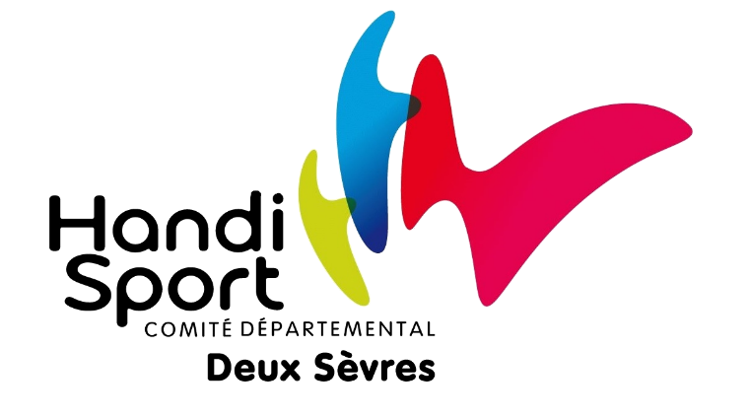En espérant vous retrouver nombreux sur les terrains.

Sportivement,

**Cécilia BROSSÉ**

*Chargée de développement*

**COMITÉ DÉPARTEMENTAL HANDISPORT DEUX SÈVRES**

06 22 30 54 59

[www.cdh79.jimdofree.com](http://www.cdh79.jimdofree.com/)

**PIÈCES JOINTES :**

Fiche de participation – Tableau National Eligible

Fiche de participation – Tableau BC